Барање бр. 5887/1:

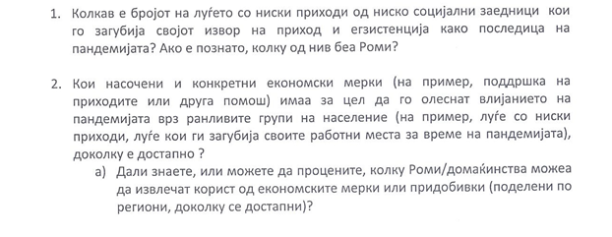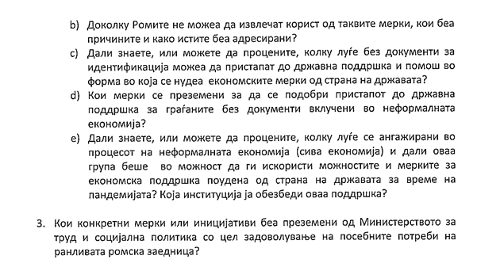
Одговор:
Во врска со Вашето барање, согласно Законот за слободен пристап до информации од јавен карактер (Службен весник на Република Македонија бр. 13/06, 86/08, 6/10, 42/14, 148/15 и 55/16), Министерството за труд и социјална политика Ве известува за следното:
Владата на Република Северна Македонија донесе повеќе пакет-економски мерки за да се ублажи влијанието на ковид пандемијата врз економијата, во рамките на мерките беше донесена Уредбата со законска сила за дополнување на Уредбата со законска сила за примена на Законот за вработувањето и осигурување во случај на невработеност за време на вонредна состојба („Сл. Весник на РСМ“ бр. 136/2020).
Имено, согласно член 2 од горенаведената Уредба, невработено лице на кое работниот однос му престанал во периодот од 11 март 2020 година до 30 април 2020 година, независно од времето поминато во работен однос, може да оствари право на паричен надоместок во висина од 50% од месечната нето плата на работникот исплатена за последниот месец, но не повеќе од 80% од просечната месечна нето плата по работник во Република Северна Македонија, објавена за последниот месец, во случај кога работниот однос му престанал со давање на писмена изјава од страна на работникот, спогодбено му престанал работниот однос или работниот однос му престанал со отказ од страна на работодавачот од два месеци, сметано од престанокот на работниот однос. Согласно Уредбата, 3123 лица го остварија правото на паричен надоместок, од кои 67 лица беа Роми.
Лицата без документи за идентификација не можеа да пристапат до државна помош и да ги користат економските мерки од страна на државата, бидејќи не с евидентирани како невработени лица во Агенцијата за вработување на Република Северна Македонија и Центрите за социјална работа како корисници на правата согласно Законот за социјална заштита.
Владата на Република Северна Македонија креираше посебни мерки наменети само за ромските заедници за финансиска поддршка за претприемачи Роми. Во овој проект преку мечување и контрибуција на финансиски средства на Владата на Република Северна Македонија и Иницијативата за економски развој на Ромите – РЕДИ, се овозможуваат пристапни и поволни услови за користење на финансиски средства (кредитен производ) за невработени лица регистрирани во Агенцијата за вработување и регистрирани субјекти заради создавање на услови за нови вработувања, поддршка за формализација како и поттикнување на претприемништвото кај ромската заедница. За реализација на овој проект, со заедничка контрибуција на Владата на Република Северна Македонија во износ од 61.400.000 денари и Иницијативата за економски развој на Ромите – РЕДИ во износ од 92.100.000 денари ќе се обезбедат вкупно средства во висина од 153.500.000 денари за реализација на овој проект.
Средствата за финансирање од страна на Владата на Република Северна Македонија во износ 61.400.000 денари се обезбедени со петтиот сет на економски мерки, раздел на Влада за Ковид 19.
Во рамките на овој проект се предвидуваат следните мерки :
- Финансиска поддршка со креирање мечинг фонд за претприемачи Роми – самовработување, поддршка за формализација, бизнис идеи, отворање на нови работни места.
- Финансиска поддршка со креирање мечинг фонд за претприемачи Роми – за регистрирани бизниси и отворање на нови работни места.

